|  |  |  |
| --- | --- | --- |
| **Web Service Development** | **Student**  **number** | **21300691** |
| **Homework 6** | **Name** | **Cheung, Won Sik** |

1. 주제 : 가계부 어플리케이션

* 세부 내용 : 가계부 웹 어플리케이션을 개발한다. 모바일에서도 사용하기 편리해야하며 사용 내역을 차트나 그래프로 보여줄 수 있어야 한다. 또한 세부 사용 내역은 테이블을 통해 제공한다. 주기는 일주일, 월, 일년 단위로 제공한다.

1. 실현 방법
2. 사용 도구

* 플랫폼
  + 아마존 웹 서비스(AWS)

AWS에서 제공하는 EC2 서비스를 통해 클라우드 상에 서버를 구현한다.

* 백 엔드
  + mySQL(데이터베이스)



mySQL을 이용하여 회원 정보와 지출 내역을 두개의 테이블로 나누어 기록한다. 회원 정보는 인덱스, 아이디, 패스워드 등으로 구성한다. 지출 내역은 인덱스, 회원 인덱스, 날짜, 금액, 내용 등으로 구성한다.

* + Node.js(서버)



자바스크립트 기반의 서버 사이드 프레임 워크로 구글 V8엔진 위에서 작동한다. PHP와 Node.js 중에 어떠한 것을 사용할지 고민했으나 Node.js가 자바스크립트 기반이라는 점, 구글의 지원이 있다는 점, 수많은 모듈을 지원한다는 점과 PHP가 방대한 웹사이트 구성에 최적화 되어있지 않다는 점, 보안에 취약하다는 점을 고려하여 Node.js 를 사용하는 것이 장래에 도움이 된다고 생각하여 Node.js로 서버를 구성하였다.

모듈:

* Express.js(웹프레임워크)

Express.js는 Node.js 에서 가장 많이 쓰이는 웹 프레임워크 중 하나이다. HTTP 요청 파싱, 쿠킹 파싱, 세션 관리(express-session 모듈), 라우팅 관리를 손쉽게 하도록 도와준다.

* Passport.js (회원가입, 로그인 관리)



사용자가 회원가입하고 로그인 하는 방법에는 크게 쿠키를 이용하는 방법과 세션을 이용하는 방법이 있다. 보안성 문제로 세션이 권장된다. Passport.js 는 이러한 인증을 보다 쉽게 구현하도록 도와주는 모듈로 크게 로컬 인증과 타사 인증(페이스북, 트위터, 구글과 같은 다른 사이트를 통한 인증)을 제공한다. 본 프로젝트에서는 로컬 인증만 이용하려고 한다.

* mysql.js(mySQL DB 접속)

mySQL에 접속하는 것을 도와주는 모듈로 php와 비슷한 방식으로 함수가 구현된다. 이를 통해 CRUD(Create, Read, Update, Delete) 기능을 수행한다.

* 프론트 엔드
  + Bootstrap(디자인)

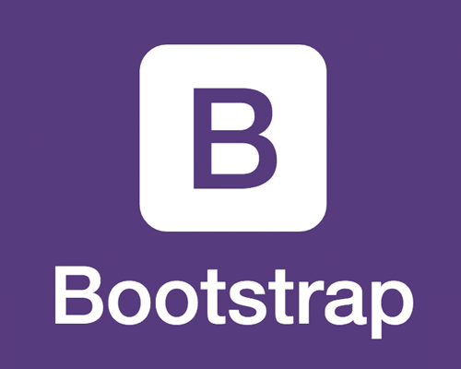

부트스트랩은 CSS 프레임워크로서 웹사이트 디자인을 쉽게 하도록 도와준다. 제공하는 css, javascript를 통해 class를 이용하여 디자인을 할 수 있다. 본 프로젝트에서는 Bootstrap에서 제공하는 템플릿을 통해 페이지를 구성하려고 한다.

* + Chart.js(차트)

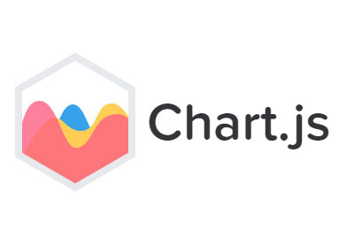

Chart.js 는 자바스크립트 기반의 웹차트 라이브러리로 무료 제공된다. 이를 이용하여 지출양을 그래프로 보여주려고 한다. 바 그래프를 통해 일별 지출양을 보여주고 파이 그래프를 이용하여 분류별 지출양을 보여준다.

1. 페이지 구성

* 커버 페이지(index)



부트스트랩에서 제공하는 커버페이지를 이용하여 구성하며 로그인, 회원가입으로 이동 가능하다.

* 로그인/ 회원가입

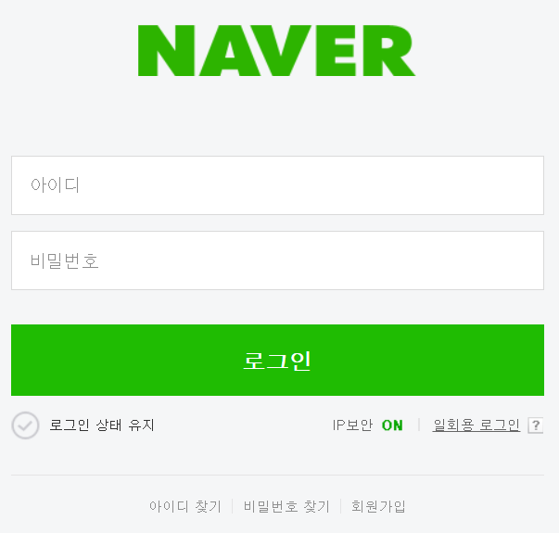

대부분의 웹페이지에서 제공하는 로그인/회원가입 폼과 비슷하게 만든다. 로그인, 회원가입 후에는 메인 페이지로 이동한다.

* 메인 페이지(사용량 확인)

막대 그래프 페이지

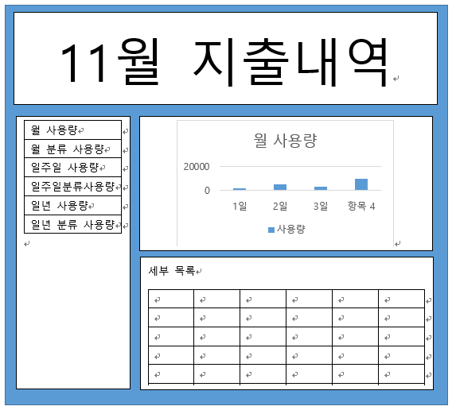

원형 그래프 페이지

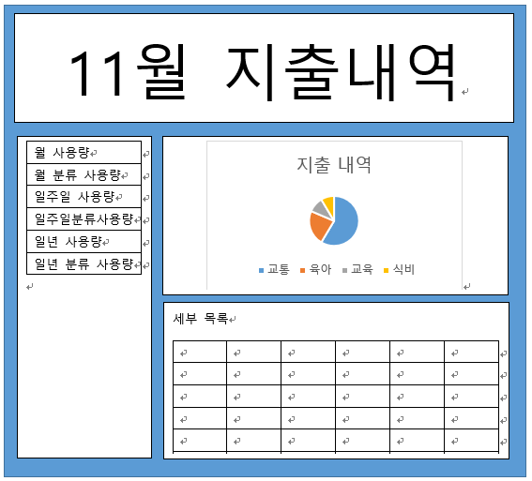

상단에 주제를 살펴보려는 항목을 표시한다. 왼쪽에 내비게이션을 두어 살펴보고자 하는 주제를 선정한다. 가운데 본문에서 막대 그래프 혹은 원형 그래프를 두어 가시적을 지출 내역을 확인하도록 한다. 본문 아래에는 세부목록을 두어 세부 지출 내역을 확인하도록 한다.

* 입력/수정 페이지

로그인/ 회원가입 페이지를 이용하여 구성한다.

* 전체 구성

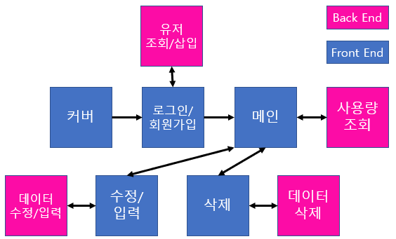

1. 타임 테이블

|  |  |  |  |  |  |  |
| --- | --- | --- | --- | --- | --- | --- |
| 일 | 월 | 화 | 수 | 목 | 금 | 토 |
| 11.19 | 11.20 | 11.21 | 11.22 | 11.23 | 11.24 | 11.25 |
| Node.js 공부 | Node.js 공부 | Node.js 공부 | Express.js 공부 | Express.js 공부 | Express.js 공부 | mysql.js 공부 |
| 11.26 | 11.27 | 11.28 | 11.29 | 11.30 | 12.1 | 12.2 |
| mysql.js 공부 | Passport  공부 | Passport  공부 | Chart.js  공부 | Chart.js  공부 | jQuery  공부  (AJAX) | Bootstrap  공부 |
| 12.3 | 12.4 | 12.5 | 12.6 | 12.7 | 12.8 | 12.9 |
| mySQL  공부  (Order, Group 등) | 커버,  Passport  구현 | 로그인,  회원가입  구현 | 메인페이지 바 차트  구현 | 파이 차트 테이블  구현 | 테이블  페이징  AJAX  구현 | 전체  확인  테스트 |